1. 票改签之后，改签单上记录的是原订单的前返金额？改签可以换航线和不换航线（返点、返钱计算方式不一样）



2. 不会跨域为代理商配置政策是啥意思



3. 变更政策是，新增或者编辑政策操作？

4. 编辑政策，也是新增+作废？

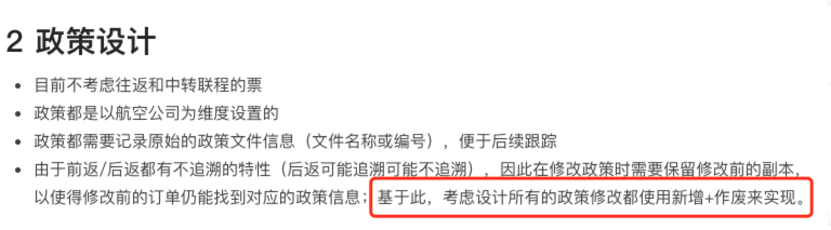

5. 前返受出票时间和乘机时间控制，以乘机时间控制，后返政策是按照出票日期控制的？

6.

